**Statut Parafialnego Klubu Dziecięcego**

**„Betlejem”**

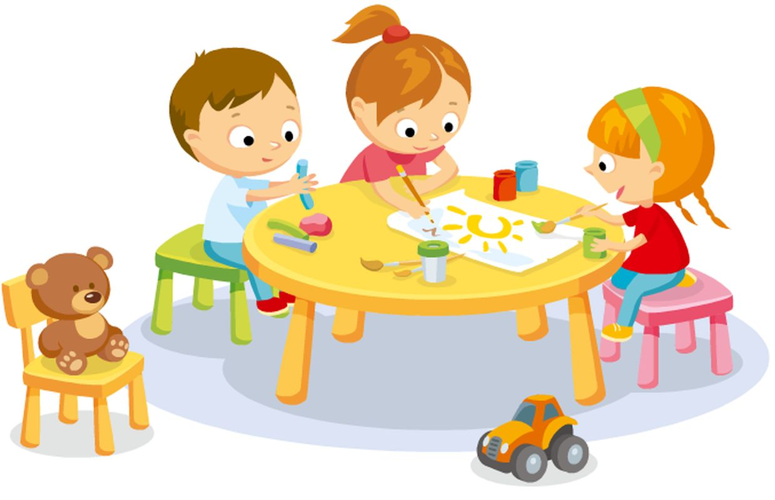

**Dyrektor**

**Edyta Gucwa**

**STATUT PARAFIALNEGO KLUBU DZIECIĘCEGO „BETLEJEM”**

**ROZDZIAŁ I**

**§1**

**Postanowienia ogólne**

1. Niniejszy statut określa zasady funkcjonowania, cele i zadania placówki zwanej w dalszej części Klubem Dziecięcym, którego pełna nazwa brzmi: Parafialny Klub Dziecięcy „Betlejem”.
2. Organem Prowadzącym Parafialnym Klub Dziecięcy jest Parafia Rzymskokatolicka pw. Św. Katarzyny Aleksandryjskiej w Grybowie.
3. Osobą koordynującą pracę w Parafialnym Klubie Dziecięcym jest Edyta Gucwa, zwana dalej Koordynatorem.
4. Parafialny Klub Dziecięcy prowadzi swoją działalność w Grybowie przy   
   ul. Dębowej 11.
5. Parafialny Klub Dziecięcy używa pieczęci o treści:

PARAFIA RZYMSKOKATOLICKA

Pw. św. Katarzyny Aleksandryjskiej w Grybowie

Parafialny Klub Dziecięcy

BETLEJEM

UL. Dębowa 11, 33-330 Grybów

Tel. 18 445-02-62 (w. 36)

**§2**

Parafialny Klub Dziecięcy działa na podstawie:

1. Ustawa o opiece nad dziećmi w wieku do lat 3 Dz.U.2022.0.1324 tj. - Ustawa z dnia 4 lutego 2011 r. o opiece nad dziećmi w wieku do lat 3.

2. Rozporządzenie Ministra Pracy i Polityki Społecznej z dnia 10 lipca 2014 r. w sprawie wymagań lokalowych i sanitarnych jakie musi spełniać lokal, w którym ma być prowadzony żłobek lub klub dziecięcy (Dz. U. z 2019r., poz. 72.).

3. Rozporządzenie Ministra Rodziny, Pracy i Polityki Społecznej z dnia 18 czerwca 2019 r. zmieniające rozporządzenie w sprawie zakresu programów szkoleń dla opiekuna w żłobku lub klubie dziecięcym, wolontariusza oraz dziennego opiekuna (Dz.U. 2019 poz. 1221).  
3. Parafialny Klub Dziecięcy jest placówką niepubliczną, działającą na podstawie wpisu do rejestru żłobków i klubów dziecięcych, w ramach obowiązującego statutu i regulaminu.

**§3**

Jeden opiekun może sprawować opiekę nad maksymalnie (Ustawa o opiece nad dziećmi w wieku do lat 3 Dz.U.2022.0.1324 tj. - Ustawa z dnia 4 lutego 2011 r. o opiece nad dziećmi w wieku do lat 3 art. 15, pkt. 2) :

* ośmiorgiem dzieci,
* pięciorgiem dzieci, w przypadku gdy w grupie znajduje się dziecko niepełnosprawne, dziecko wymagające szczególnej opieki lub dziecko, które nie ukończyło pierwszego roku życia.

**§4**

Organizację pracy w ciągu dnia określ ramowy rozkład dnia, ustalony przez organ prowadzący w porozumieniu z opiekunem grupy, z uwzględnieniem wymagań zdrowotnych, bezpieczeństwa i higieny pracy oraz indywidualnych potrzeb dziecka i oczekiwań rodziców.

**ROZDZIAŁ II**

**Cele i zadania Parafialnego Klubu Dziecięcego**

§ 5

Parafialny Klub Dziecięcy realizuje cele i zadania wynikające z przepisów ustawy, a w szczególności:

1. zapewnienia fachowej opieki nad dziećmi poprzez zatrudnienie wysoko wykwalifikowanej kadry pedagogicznej;
2. zapewnienie dziecku opieki w warunkach bytowych zbliżonych do warunków domowych;
3. zagwarantowanie dziecku właściwej opieki pielęgnacyjnej oraz edukacyjnej, przez prowadzenie zajęć zabawowych z elementami edukacji, z uwzględnieniem indywidualnych potrzeb dziecka;
4. prowadzenie zajęć opiekuńczo-wychowawczych i edukacyjnych, uwzględniających rozwój psychomotoryczny dziecka, właściwych do wieku dziecka;
5. organizowania okresowych spotkań z rodzicami dziecka w celu omówienia bieżącej pracy klubu, ostaw i postępów dzieci, uwzględnienia uwag i wniosków rodziców oraz w miarę możliwości klubu – innych potrzeb;
6. poinformowania o wypadku lub wszelkich problemach zdrowotnych dziecka jego Rodziców na numer telefonu wskazany na karcie zgłoszenia i umowie jako kontaktowy (Usługodawca nie ponosi odpowiedzialności za niemożność nawiązania kontaktu z rodzicami z przyczyn leżących po stronie Rodziców);
7. zapewnienia dziecku prawidłowego żywienia zgodnie z posiadana ofertą.

§ 6

Do realizacji zadań statutowych Parafialny Klub Dziecięcy posiada pomieszczenia, sprzęt i pomoce dydaktyczne odpowiedające wymaganiom określonym w odrębnych przepisach.

:

§ 7

Parafialny Klub Dziecięcy realizując zaspokajanie potrzeb dziecka kieruje się w szczególności:

1. dobrem dziecka,
2. potrzebą wyrównywania deficytów rozwojowych,
3. koniecznością wspierania rozwoju dziecka poprzez umożliwienie kształcenia, rozwój zainteresowań i indywidualizowanie oddziaływań wychowawczych,  
   § 8

Formy dydaktyczno – wychowawcze realizowane w Parafialnym Klubie Dziecięcym:

Podstawowe formy dydaktyczno – wychowawcze realizowane w Parafialnym Klubie Dziecięcym to:   
• bajkoterapia dla najmłodszych,  
• zabawy z książką (czytanie dzieciom bajek, opowiadań, wierszy),   
• ćwiczenia logopedyczne (zabawy oddechowe, ortofoniczne, słuchowe),   
• muzykoterapia,   
• kołysanie,   
• nauka chodzenia,   
• rozwijanie zmysłów poprzez zabawę,   
• zabawy rytmiczno – muzyczne, zabawy umuzykalniające,   
• nauka czynności samoobsługowych,   
• zabawy plastyczne,   
• zabawa przez sztukę (wykorzystanie różnorodnych technik plastycznych),   
• zabawy pobudzające wyobraźnię, spostrzeganie oraz uwagę,   
• imprezy okolicznościowe,   
• urodziny dzieci,   
• cykle edukacyjne,   
• zajęcia integracyjne,   
• gry i zabawy,   
• spontaniczna działalność dzieci,   
• zajęcia indywidualne,   
• czynności samoobsługowe,   
• gimnastyka buzi i języka,   
• zajęcia pobudzające zmysły dzieci: węchu, smaku, dotyku.

§9

Bezpieczeństwo w Parafialnym Klubie Dziecięcym:

1. W Klubie zajęcia prowadzone są dla małej grupy dzieci.   
2. W Klubie może zostać zatrudniona pomoc, zwana dalej Wolontariuszem, która współdziała z opiekunem w zakresie opieki nad dziećmi.   
3. Klub zapewnia bezpieczeństwo dziecku podczas jego pobytu na terenie placówki.   
4. Podczas pobytu na świeżym powietrzu zajęcia odbywają się na terenie bezpiecznym, zamkniętym, a dzieci korzystają ze sprzętu przystosowanego do ich wieku.

§ 10

Wychowanie dzieci w Parafialnym Klubie Dziecięcym:

1. Wychowanie dzieci w Klubie jest prowadzone w oparciu o wartości chrześcijańskie, katolickie i stwarza im warunki do wszechstronnego i harmonijnego rozwoju ich osobowości. Codzienne spotkanie z Bogiem jako Stwórcą i Miłością ma być drogą do odkrywania piękna i dobra w człowieku oraz w otaczającym świecie.  
   2. W ramach tego wychowania dzieci będą uczone :

• prostych modlitw na miarę ich wieku, np. modlitwy do Anioła Stróża,   
• modlitwy przed i po posiłku,   
• piosenek chrześcijańskich, z równoczesną nauką innych piosenek dla dzieci.

1. Oprócz tradycyjnych bajek i opowiadań, dzieciom będą czytane Opowiadania Biblijne, oraz książki promujące wartości chrześcijańskie i wartości człowieka jako istoty godnej szacunku, stworzonej na obraz i podobieństwo Boga (w formie bajek, opowiadań); dzieci będą miały też możliwość obejrzenia filmów-bajek promujących wartości podane wyżej.  
   4. Program Parafialnego Klubu Dziecięcego zakłada także wspieranie rodziny w wychowaniu dziecka zgodnie z nauką społeczną Kościoła Katolickiego. Rodzina jako podstawowa komórka społeczna, w której rozwija się dziecko, powinna spełniać najważniejszą rolę w kształtowaniu wrażliwej na bliźniego, na dobro i piękno osobowości małego człowieka.

**ROZDZIAŁ III**

**Warunki przyjmowania dzieci do Parafialnego Klubu Dziecięcego**

§ 11

1. Parafialny Klub Dziecięcy jest czynny od poniedziałku do piątku w godzinach od 6.30- 16.00 z wyjątkiem dni świątecznych i ustawowo wolnych od pracy, a także Wigilii, Sylwestra oraz Wielkiego Czwartku kiedy Klub jest otwarty od 6.30-15.00.
2. Termin przerw w pracy Klubu ustala Organ Prowadzący,
3. Zapisy do Klubu prowadzone są cały rok w miarę wolnych miejsc,
4. Warunkiem przyjęcia dziecka do Klubu jest:

* Złożenia Karty Zgłoszenia Dziecka do Klubu,
* Wpłacenie wpisowego oraz przestrzeganie terminowej wpłaty czesnego,
* Podpisanie umowy o świadczenie usług, zawartej pomiędzy stronami tj. Rodzicami/Opiekunami, a Organem Prowadzącym.

1. Klub może rozszerzać ofertę opiekuńczą i edukacyjną w zależności od potrzeb rodziców i dzieci.

§ 12

Dziecko może być skreślone z listy wychowanków przez Organ Prowadzący w sytuacji, gdy Rodzice/Opiekunowie Prawni:

* Nie przestrzegają obowiązującego w placówce Statutu,
* Nie wywiązują się z terminowego regulowania obowiązujących w placówce opłat,
* Nie chcą współpracować z opiekunami pedagogicznymi Klubu w kwestii rozwiązywania problemów powstałych w procesie opieki i wychowania dziecka.

**ROZDZIAŁ IV**

**Opłaty**

§ 13

1. Usługi świadczone w Klubie Dziecięcym są odpłatne.   
   2. Czesne będzie płatne miesięcznie do 10-go dnia każdego miesiąca za miesiąc przelewem na konto: Parafialny Klub Dziecięcy „Betlejem” ul. Dębowa 11 33-330 Grybów Nr konta:   
   **62 8797 0003 0000 0015 0372 0083**  
   3. W przypadku dokonania płatności przelewem bankowym, za datę zapłaty uważa się datę uznania wpłaty przez Bank prowadzący rachunek.  
   4. W przypadku zalegania z opłatami za 1 miesiąc, Klub Dziecięcy zastrzega sobie możliwość jednostronnego rozwiązania umowy bez wypowiedzenia w trybie natychmiastowym.  
   5. O zmianie wysokości opłat rodzice będą powiadamiani z przynajmniej jednomiesięcznym wyprzedzeniem.  
   6. Zmiana wysokości opłat będzie wprowadzana pisemnym aneksem do umowy i w przypadku nie wyrażenia zgody na proponowaną zmianę, umowa może ulec rozwiązaniu z zachowaniem trzymiesięcznego okresu wypowiedzenia, w którym to okresie obowiązywać będzie dotychczasowa stawka.

§ 14

1. Warunki przyjmowania dzieci, z uwzględnieniem preferencji dla rodzin wielodzietnych i dzieci niepełnosprawnych:

* W przypadku zaspokojenia potrzeb rodziców z rodzin wielodzietnych w zakresie umieszczenia dzieci w Parafialnym Klubie Dziecięcym w ramach wolnych miejsc mogą zostać przyjęte zgłoszone dzieci z tej rodziny,
* W przypadku rodzeństwa uczęszczającego do Klubu opłata wynosi 200 zł ulgi.
* Dzieci ze stwierdzoną niepełnosprawnością mogą zostać przyjęte do Parafialnego Klubu Dziecięcego.

**ROZDZIAŁ V**

**Wyżywienie**

**§ 15**

1.Wyżywienie dziecka w Parafialnym Klubie Dziecięcym jest płatne.

2.Rodzice są zobowiązani uiścić opłatę za wyżywienie w kwocie ustalonej przez Miejskie Centrum Kultury, czytelnictwa i Edukacji w Grybowie – Stołówkę Miejską. Zmiana dziennej stawki wyżywienia nie wymaga zmiany niniejszej umowy.

3. W przypadku nieobecności dziecka w Parafialnym Klubie Dziecięcym opłata za wyżywienie nie podlega zmniejszeniu i jest wliczona w opłatę czesnego.

**ROZDZIAŁ V**

**Zasady udziału rodziców w zajęciach prowadzonych w Parafialnym Klubie Dziecięcym**

**§ 16**

1. Rodzice są uprawnieni do

* udziału wraz z dzieckiem w zajęciach adaptacyjnych, w dniach otwartych oraz uroczystościach okolicznościowych organizowanych przez Klub.
* Udziału w warsztatach dla rodziców, zorganizowanych przez Klub Dziecięcy z udziałem specjalistów w celu poszerzenia wiedzy z zakresu prawidłowej opieki i wychowania dzieci,
* Udziału w uroczystościach okolicznościowych oraz imprez plenerowych organizowanych przez Klub Dziecięcy,

1. Zajęcia adaptacyjne i otwarte odbywają się przed przyjęciem dziecka do Klubu.
2. Dni otwarte organizowane są przez Klub w uzgodnieniu z rodzicami.
3. Termin i czas zajęć z udziałem rodziców ustalany jest z opiekunami.

**ROZDZIAŁ VI**

**Postanowienia końcowe**

**§ 17**

1. Statut obejmuje w równym stopniu wszystkich członków społeczności parafialnego Klubu Dziecięcego;
2. Dla zapewnienia wszystkim zainteresowanym dostępu do Statutu zostaje on:

* Umieszczony na stronie internetowej,
* Udostępniony na prośbę zainteresowanych przez organ prowadzący lub opiekuna,

1. Regulaminy wewnętrzne placówki nie mogą być sprzeczne z postanowieniami niniejszego statutu.
2. Statut nadaje Organ Prowadzący Parafialny Klub Dziecięcy.
3. Zmian w Statucie dokonuje organ prowadzący Parafialny Klub Dziecięcy.
4. Parafialny Klub Dziecięcy prowadzi i przechowuje dokumentację zgodnie z odrębnymi przepisami.
5. Prowadzenie Parafialnego Klubu Dziecięcego ma charakter działalności opiekuńczo-edukacyjno- wychowawczej.
6. W sprawach nieuregulowanych niniejszym statutem mają zastosowanie odpowiednie przepisy Kodeksu Pracy i Kodeksu Cywilnego.
7. Statut wchodzi w życie z dniem 01.03.2021 r. zarządzeniem Organu prowadzącego.